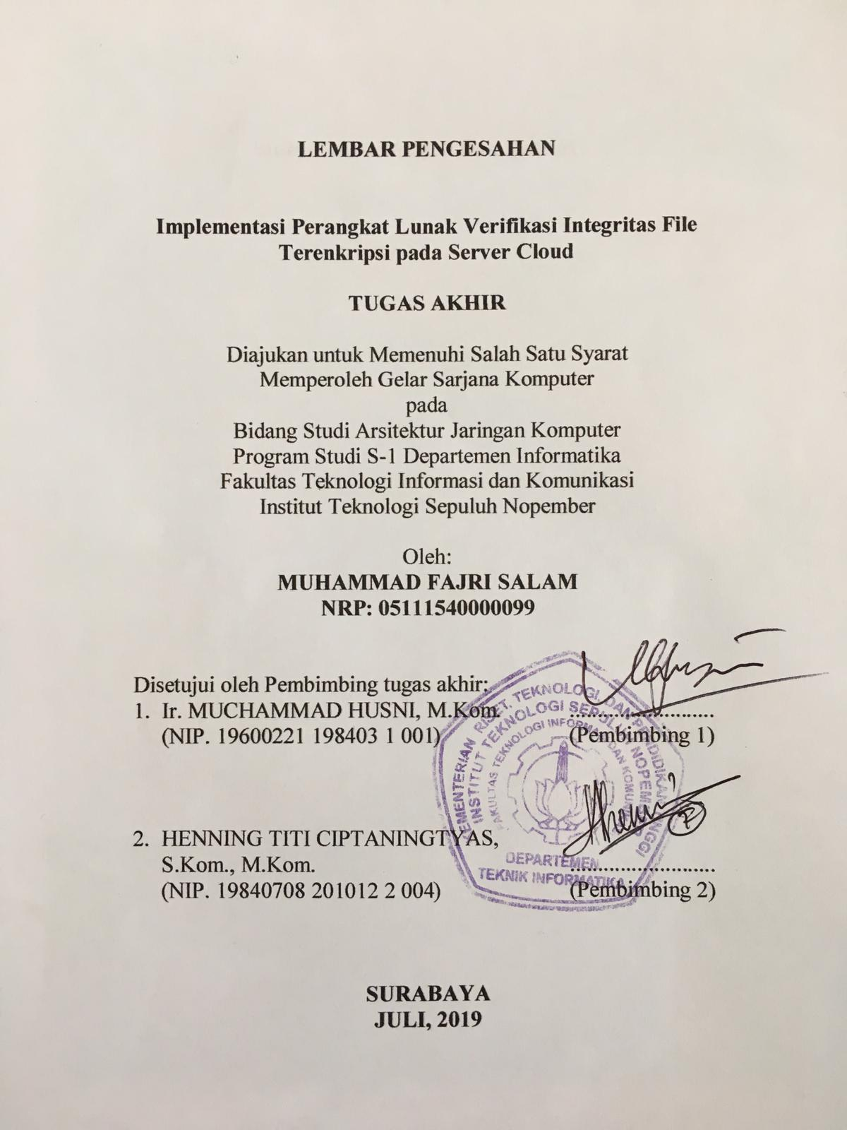

***(Halaman ini sengaja dikosongkan)***